上海海鼎信息工程股份有限公司
招聘简章
招聘需求：
- 测试工程师（工作地点：上海、厦门）
岗位描述：
1、根据产品规范和测试要求，执行测试任务，在统一平台中清晰记录测试结果，保证测试结果可重现
2、报告产品缺陷，并协助开发人员重现、解决问题
3、维护测试环境，并根据需要对测试环境进行配置优化
招聘对象：计算机、软件工程、自动化、信息管理、应用数学、电子信息等理工科相关专业
发展方向：高级测试工程师、质量分析师

- BI工程师（工作地点：上海）
岗位描述：
- 构建商业项目的数据分析体系，负责商业BI项目的实施、管理及运维
2、负责客户需求调研，进行需求收集、分析、整理、提炼、控制，并输出相关文档
3、参与数据仓库，ETL，数据建模，Web Intelligence报表开发工作
4、针对特定项目，进行数据分析报告的编写、解读，帮助客户进行业务数据分析
5、整理形成各业务专题方案手册，做好内外知识分享
招聘对象：计算机、软件工程、自动化、信息管理、应用数学、电子信息等理工科相关专业
发展方向：高级BI工程师

- 云平台运维工程师：（工作地点：上海）
岗位描述：
1、参与系统架构和运行部署架构的设计工作，为运维做好充分准备
2、负责管理和配置软硬件资源，为生产系统提供所需要的软硬件
3、负责产品部署、更新以及日常运维，如系统状态监控、集群扩容、故障恢复等
4、负责将运维过程中发现的问题反馈给开发团队，并配合问题的排查
招聘对象：计算机、软件工程、自动化、信息管理、应用数学、电子信息等理工科相关专业
发展方向：高级运维工程师

- 技术顾问（工作地点：上海、广州、杭州、武汉、成都、济南）
岗位描述：
1、拟定和执行项目计划，完成项目调研、系统安装、用户培训、系统实施等工作
2、收集和整理客户需求，进行系统升级，推广产品新功能的使用
3、负责客户系统的日常维护工作，解答客户遇到的系统问题和业务问题，整理形成FAQ手册，做好内外知识分享
招聘对象：计算机、软件工程、自动化、信息管理、应用数学、电子信息等理工科相关专业，愿意接受出差
发展方向：高级项目工程师、项目经理

- 业务顾问（工作地点：上海、杭州、武汉、济南）
岗位描述：
1、负责企业信息化业务方案的落地实施，协助并指导客户成功应用海鼎产品
2、完成项目实施阶段的客户调研、需求分析设计与编撰客户化解决方案
3、帮助客户对现有业务流程进行梳理，并通过多种用户培训方式，循序渐进提升应用能力
4、设计与撰写实施过程所需的各种制品文档
5、持续积累行业领域的知识、形成业务知识体系，并进行内、外共享传递
招聘对象：信息管理、电子信息等理工科相关专业，愿意接受出差
发展方向：高级业务顾问、项目经理

- 储备项目经理（工作地点：上海、广州、杭州、武汉、济南）
岗位描述：
1、遵守公司的项目管理规范，按时保质提交项目管理制品
2、完成项目团队的内部管理。团队成员工作任务分解、进度管控、质量管理、风险管理等
3、完成甲方项目团队的项目管理工作。项目进度汇报、项目风险提示、项目管理体系培训
4、协助项目经理，完成项目验收
5、完成项目团队内部角色轮岗，至少在业务顾问或者技术支持与实施工程师岗位，完成1年的轮岗，包括：岗位培训、考核、上岗工作、业绩考核
招聘对象：计算机、软件工程、自动化、信息管理、应用数学、电子信息等理工科相关专业，愿意接受出差
发展方向：项目经理

- 客户经理（工作地点：上海、广州、济南、成都）
岗位描述：
1、拓展新市场，完成新客户销售指标
2、管理和维护老客户，完成老客户销售指标
招聘对象：计算机、软件工程、自动化、信息管理、应用数学、电子信息、工商管理、市场营销等相关专业
发展方向：高级客户经理、区域销售经理

- 销售助理（工作地点：上海）
岗位描述：
- 辅助客户经理以及项目经理维护客户关系，处理客户售后问题
- 协助客户经理做好账目核对、组织市场营销类论坛会议和活动
3、协助客户经理做好部门内务、各种内部会议的记录等工作
招聘对象：计算机、软件工程、自动化、信息管理、应用数学、电子信息、工商管理、市场营销等相关专业
发展方向：客户经理、咨询顾问

联系方式：
地址：上海国家现代服务业软件产业化基地 上海闵行区浦江镇联航路1588号
网址：http://www.hd123.com 邮编：201112
联系人：魏琳娟 021-54325000转6864 13003139819
简历接收方式：
直接发送简历到邮箱：hr@hd123.com
简历命名要求：应聘岗位＋学校名称＋姓名＋专业＋学历+工作地点
（注：如果不写工作地点，默认工作地点在上海）

公 司 简 介
上海海鼎信息工程股份有限公司（以下简称：海鼎公司），是国内一流的商业流通、电子商务和现代物流解决方案的管理咨询与软件研发公司。成立20余年来，始终致力于为客户打造现代商业管理模式。海鼎研发的具有自主知识产权的体系化产品与解决方案，在连锁零售、商业地产和仓储物流三大业态中均有极强的竞争力，目前已支持遍布全国30余省市，500多家知名大中型商业企业及集团用户。
海鼎总部位于上海，在全国各地设有相应的办事处或服务机构。2003年，海鼎公司作为第一家高科技公司，入驻上海国家现代化服务业软件产业化基地（即国家863软件孵化器（上海）基地），购地10000平方米，自主投资数千万元，建设海鼎大楼，并于2005年7月正式启用。
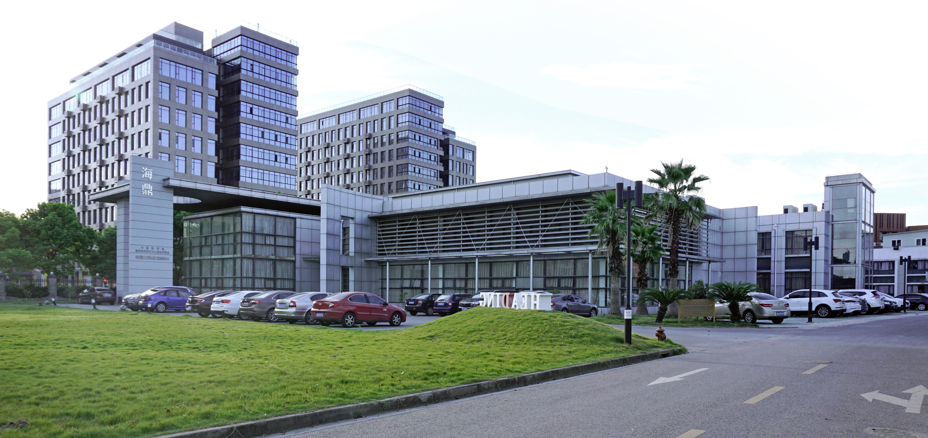
海鼎公司是国家863产业化研发基地，国家“九五”、“十五”重点项目承担者，及上海市高新技术企业、上海市科技型骨干企业。在为众多零售流通企业提供信息化解决方案、产品和服务的同时，注重理论研究，先后出版了《现代商业自动化管理导论》《大规模虚实连锁——渠道创新》等多部专著，每年原创《海鼎Message》，举办用户研讨会，发布海鼎简报等，分享海鼎在商业零售信息化领域的积累与发展。

公司主体是一批有理想、有抱负、勇于创新的年轻人，目前员工700余人，平均年龄29岁。现有员工中80%以上为技术和咨询力量，来自全国各重点高校的多学科专业。
2016年，海鼎公司与万达集团达成战略合作，持续加大信息化研究投入，继续专注流通业的线上线下融合，同时布局大数据、互联网金融等领域，以实体为依托，打造虚实结合的商业模式，立志于为社会现代化进程贡献力量。
海鼎渴望与志同道合的人一起携手，实现信息共通和资源共享，以开放、对等、分享、大规模协同的理念，形成合力，探索经济转型中的新思路，实现共同的事业和梦想。

领航人
创始人丁玉章先生，现任公司董事长，国家863发展计划专家组成员、国家电子商务专家组成员，中国科学院虚拟经济与数据科学研究中心虚 拟商务研究室主任，建立我国第一个商业自动化研究所和第一个商业自动化硕士生培养点。曾出色完成国家“七五”、“九五”等科技重点攻关项目，获上海市科委 进步一等奖、国家科委科技进步奖等奖项。作为国家科委863商业自动专家组成员，他主持并完成了国家科委863商业自动化信息管理的原型系统。2000年7月被任命为上海市高新技术成果转化项目管理中心，信息领域组负责人。2001年底，丁玉章教授被聘为国家"十五“科技攻关计划重大项目”电子商务与现代 物流技术研究、开发与示范工程"项目专家组成员，是上海市唯一入选的专家。此外，丁教授还先后获得了“上海连锁业特别贡献奖”、“上海市优秀专业技术人才”、“徐光启金奖”等诸多荣誉奖项。

薪酬福利
公司实行以岗位和能力为基础、以目标为导向、以绩效为依据的宽带薪酬制度。将以您创造的价值，以责任、能力和用心来定岗位和待遇（不仅仅指薪资，还包括职务、责任承担和机会等）。
在这里，您将享有多种人性化的公司福利，包括带薪休假、定期体检、商业保险、团建活动、员工生日和传统节日贴心小礼物等。此外，还为立志到上海打拼的海鼎人，提供便利的住宿条件和用餐补贴，帮助其完成从校园到踏入社会的华丽变身，追求事业上的更大进步。

多彩生活
海鼎大楼除了提供舒适的办公、餐厅和宿舍条件外，还设有桌球、乒乓球、篮球等体育运动场所，组建羽毛球、足球、篮球、舞蹈等俱乐部，保障海鼎人健康的“革命”本钱。
一年一度的周年庆，是展示海鼎新人风采的鼎盛时期，各种文化活动丰富着海鼎人的业余生活，歌手赛、辩论赛、运动会、拓展训练、庆典表演等场场都能涌现出不同时代人的精神面貌。

“否定自我，重塑自我，超越自我”，海鼎本着“朴素的做人做事”，以“帮助客户将管理、技术、执行和文化沉淀到IT系统中，为客户打造现代商业与管理模式”为使命，在“信息化引领流通进步”的过程中，实现海鼎人的人生价值和生命意义！

上海海鼎信息工程股份有限公司

